LECCIÓN 102 Nombre
Cuarta edición Fecha de comienzo
Fecha de terminación

Una Nueva Mirada a la Vida

Por David Batty

.

Una Nueva Mirada a la Vida
Lección 102 Por David Batty 4ª edición

Las citas bíblicas que se usan en esta lección son de las siguientes versiones de la Biblia.
Versión Reina-Valera © 1960 Sociedades Bíblicas en América Latina; Usada con permiso.
Nueva Versión Internacional®. Derechos de autor ©1999 por la Sociedad Bíblica Internacional. Usada con permiso de EDITORIAL VIDA. Todos los derechos reservados.
Dios Habla Hoy, Versión Popular―Segunda Edición ©1996 by United Bible Societies
Versión Biblia al Día
Versión Reina-Valera © 1960 Sociedades Bíblicas en América Latina; Usada con permiso.
Nueva Versión Internacional®. Derechos de autor ©1999 por la Sociedad Bíblica Internacional. Usada con permiso de EDITORIAL VIDA. Todos los derechos reservados.

©1978, 1984, 2000, 2006 Teen Challenge International, USA, Springfield, Mo. Todos los derechos, incluso el derecho de reproducción en total o en parte y en cualquier forma, están reservados bajo la Universal Copyright Convention y todas las demás convenciones, tratos o proclamaciones pertinentes.

Ninguna parte de esta publicación se puede reproducir por ninguna razón―incluso reproducción para guardar en un sistema de trasvase, ni transmisión en ninguna forma―electrónica, mecánica, grabada, etc.― sin el permiso por escrito de Teen Challenge International, USA.

Este curso fue originalmente publicado en inglés con el título A New Look at Life, 4th Edition.

Estos materiales se pueden reproducir y distribuir fuera de USA para usarlos en Reto Juvenil, programas similares, iglesias locales, escuelas y otras organizaciones y por individuos. Estos materiales también se pueden trasvasar del internet en el sitio: www.iTeenChallenge.org. No obstante, estos materiales no se pueden vender, solamente se pueden regalar. Los que quieran publicar y vender estos materiales deben obtener el permiso por escrito de Global Teen Challenge o Teen Challenge USA.
Esta lección es parte de los Estudios personales para nuevos cristianos, desarrollados para usarse con nuevos cristianos y otros que estén interesados en la madurez espiritual. Por el presente estos estudios se están usando en iglesias, escuelas, ministerios en las cárceles, centros de Desafío Juvenil y ministerios similares que trabajan con nuevos cristianos. Los Estudios Personales para Nuevos Cristianos están diseñados para usarse en un programa educativo individualizado. Un curso de formación para maestros está disponible para los interesados en obtener certificación para usar y enseñar el currículo de los Estudios Personales para Nuevos Cristianos.
Para más información póngase en contacto con:
Global Teen Challenge Teen Challenge USA
PO Box 511 PO Box 249
Columbus, GA, 31902 USA Ozark, MO 65721
Email: gtc@globaltc.org Phone: 1-417-581-2181
Web: www.globaltc.org Email: tcusa@teenchallengeusa.com
www.iTeenChallenge.org Web: www.teenchallengeusa.com

iteenchallenge.org
revised 06-2012
Dios ha estado tratando de atraer tu atención…

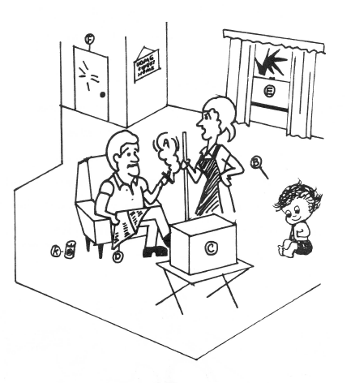
Quizás algunas de estas cosas te han impedido que oigas a Dios:
- Fumar
- Responsabilidades
con la familia
- Deportes
- Negocios
- Problemas
- Amigos
- Sexo
- Diversiones
- Marihuana
- Juegos de azar
- Alcohol
- Otras drogas
- Pornografía
- _______________
- _______________
- _______________

Encierra en un círculo las cosas que te han impedido oír a Dios hablarte. [1]

Si quieres, puedes escribir algo que no está en la lista en los espacios en blanco N-P.

Dios quiere hablarte. Él quiere que sepas que te ama y que tiene un maravilloso propósito y un plan para tu vida.

Capítulo 1

¿Mi vida ha sido…?

Quizás has tratado de valerte por ti mismo―vivir como te parezca. ¿Te has dado cuenta de que esta vida no es lo que esperabas? Quizás has tenido mucho
dolor,
desilusiones,
fastidios
y fracasos.
Todo este tiempo Dios ha estado esperando que experimentes una vida llena de gozo y paz. Él quiere que experimentes amor—amor verdadero. Un amor que se siente bueno—y que dura para siempre y no sólo unos pocos minutos, días o semanas.

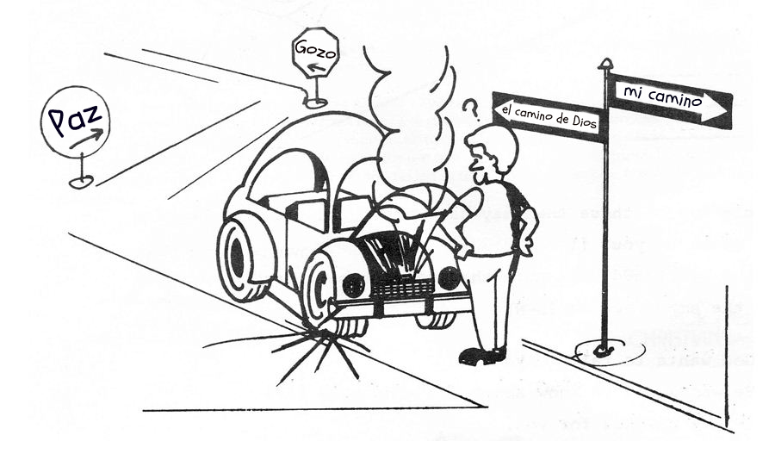

Preguntas:

1. Brevemente cuenta lo que sucedió en tu vida cuando trataste de valerte por ti mismo, sin la ayuda de Dios (cuando trataste de vivir como te parecía). [2]

2. Dios quiere que tengas una vida llena de [3] ___________ y [4] _____________.
Él quiere que experimentes [5] __________ ― [6] _____________________ amor.
Dios quiere que tengas una vida llena de significado. Él quiere que te sientas orgulloso de ti mismo. Que seas fuerte y maduro. Él quiere que puedas tomar las decisiones correctas para tu vida, decisiones que te harán feliz por años.
Dios tiene la esperanza de que tú lo oigas hoy. Él te ama y tiene mucho que le gustaría decirte. Él quiere que lo conozcas mejor. Él quiere ser tu amigo.
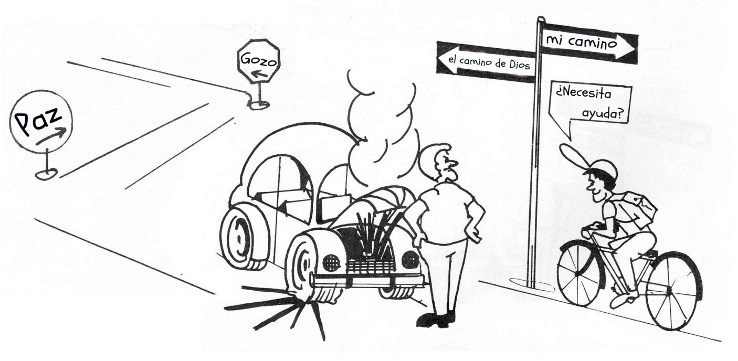
Preguntas:

1. Dios tiene la espera de que tú lo [7] ____________ hoy.
2. Él te [8] ___________ y tiene mucho que le [9] ___________________ decirte.
3. Él [10] _______________ ser tu [11] _______________.

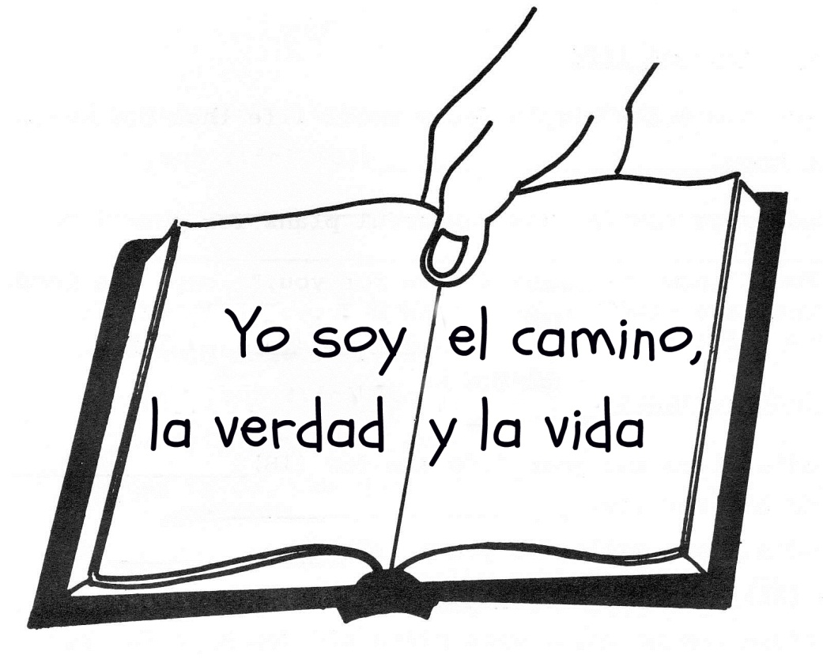

En su libro para nosotros ― la Biblia ― Dios nos dice cómo podemos comenzar una nueva vida. Con su ayuda tú puedes tener una nueva vida. Jesús es el único que puede ayudarte. Solos volveremos a fracasar. Es necesario de algo más que fuerza de voluntad para encontrar una nueva vida con Dios. Es necesario el poder de Dios.
Detente: Antes de hacer más trabajo en esta lección, habla con tu maestro de lo que acabas de leer y pídele que te firme aquí.

Firma del maestro ________________________________
[1,2]
Preguntas:

1. En la [12] _____________ Dios nos dice cómo podemos comenzar una nueva
[13] ________________ [14] _______________ es el [15] __________________
que puede [16] ________________________.
2. ¿Qué clase de poder necesitas para cambiar y comenzar una nueva vida con Dios?
[17] ________________________________________________________
Capítulo 2
Los hechos de la vida

Aquí hay ocho simples hechos de la vida que Dios quiere que tú sepas.

A. Dios te ama y tiene maravillosos planes para tu vida.
“Pues conozco los planes que para ustedes tengo,” dice el Señor.
“Son planes de bien y no de mal, para darles un futuro y esperanza.”
(Jeremías 29:11 – Versión Biblia al Día)
Preguntas:
1. Los planes de Dios para tu vida son de [18] __________ y no de [19] ___________.
2. Los planes de Dios son para darte un [20] __________ y una
[21] _____________________________.
3. Antes de venir aquí, ¿qué planes tenías tú para tu vida?
[22]

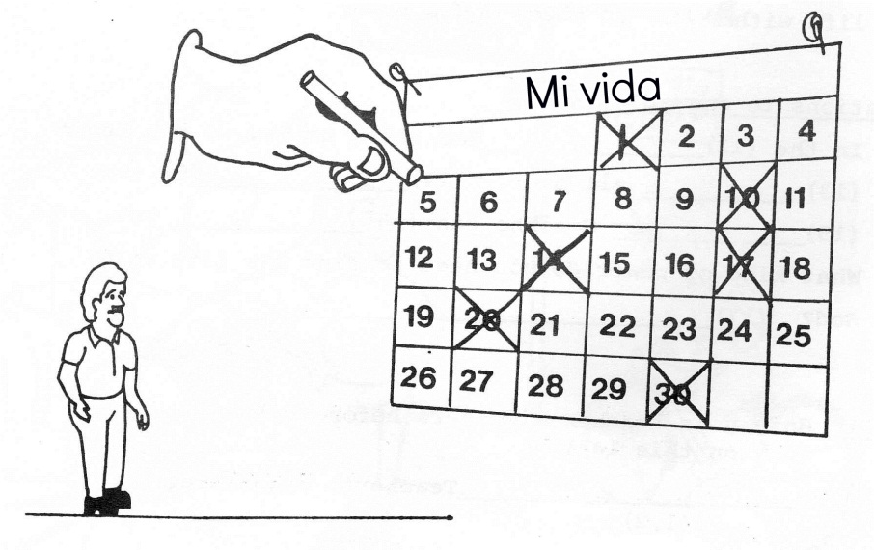

Preguntas:

4. ¿Te fue posible lograr lo que habías planeado para tu vida? [23]

B. Dios nos dio leyes para que sepamos cómo gozar de la vida. Todos hemos desobedecido algunas de las leyes de Dios. La Biblia llama esto pecado. Hemos hecho con nuestra vida lo que hemos querido. Decidimos cuáles serían nuestras reglas.
“Nadie ha llegado a conocer de verdad los senderos de Dios, ni nadie ha querido de veras conocerlos. Todos han pecado; todos son despreciables ante Dios. Nadie vive siempre correctamente; nadie.”
Romanos 3:11-12 (Versión Biblia al Día)

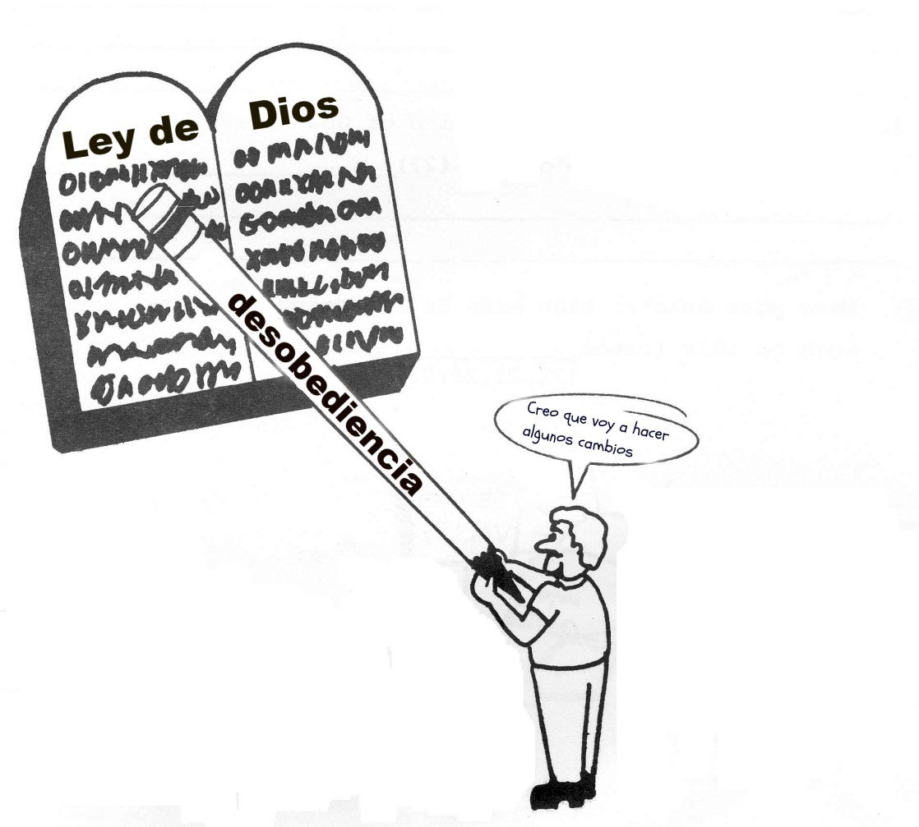
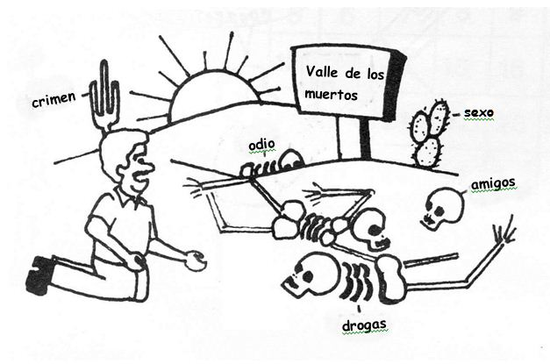
Preguntas:
- ¿Por qué Dios nos dio leyes? [24]

2. ¿Cuántos dice Romanos 3:11-12 que se han apartado de Dios?
[25] A. _____ La mayoría
B. _____ Unos cuantos malos
C. _____ Todos
3. Busca y lee en la Biblia Gálatas 3:24. Según esta escritura, ¿cuál es el propósito de las leyes de Dios? [26]

4. Al mirar tu vida anterior, ¿cuáles de las leyes de Dios te han sido más difíciles de cumplir? [27]

Detente: Habla con tu maestro de lo que acabas de leer y pídele que te firme aquí antes de hacer más trabajo en esta lección.

Firma del maestro ________________________________
[22, 23, 24, 26, 27]
C. Dios dice que los que desobedecen sus leyes tendrán que pagar por ello. La paga que Dios impone por el pecado es la muerte – muerte eterna.
“Porque la paga del pecado es muerte, mas la dádiva de Dios es vida eterna
en Cristo Jesús Señor nuestro.” Romanos 6:23 (Versión Reina Valera)

D. Pero recuerda―Dios nos ama a todos. Él no quiere que nadie pase el resto de la eternidad en el infierno.
“El Señor no retarda su promesa, según algunos la tienen por tardanza, sino que es paciente para con nosotros, no queriendo que ninguno perezca, sino que todos procedan al arrepentimiento.” 2 Pedro 3:9 (Versión Reina Valera)
Preguntas:

1. ¿Cuál es la pena que Dios impone por el pecado? [28]
2. Dios nos ama a [29] ________.
3. ¿Cuántos quiere Dios que se vayan al infierno?
[30] A. _____ Todos los que pecan
B. _____ Sólo a los que Dios odia
C. _____ Nadie
D. _____ Todos los que no son cristianos

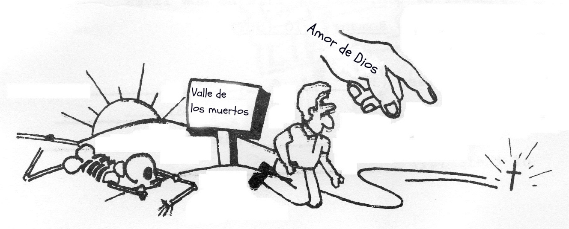

E. Dios decidió pagar Él mismo por nuestros pecados. Esa es la razón por la que Jesús vino al mundo hace 2000 años. Él vivió en la tierra más de 30 años para mostrarnos cómo vivir ― vivir de verdad. Luego murió para pagar nuestros pecados.
Pero Dios, para salvarnos, puso en vigor un plan diferente. Envió a su propio Hijo con un cuerpo humano igual en todo al nuestro, salvo que no era pecador, y al entregarlo en sacrificio por nuestros pecados, destruyó el dominio del pecado sobre nosotros. Romanos 8:3b (Versión Biblia al Día)

F. Jesús resucitó para probar que tenía poder sobre el pecado y la muerte. Él ahora promete vida eterna a todos los que ponen su confianza en Él y le dan el control de su vida.
Murió una vez por todas para poner fin al poderío del pecado, mas ahora vive para siempre en inquebrantable unión con Dios.
Romanos 6:10 (Versión Biblia al Día)

Preguntas:

1. ¿Quién pagó por nuestros pecados? [31]
2. Romanos 8:3 nos dice que cuando el Hijo de Dios fue sacrificado,
[32]____________ puso [33] ________________ al [34] _______________
del pecado.
3. Jesús promete [35] __________ [36] __________ a [37] __________ los que ponen su [38] ______________________ en Él y le [39] __________ el [40] _______________ de su [41] _____________.

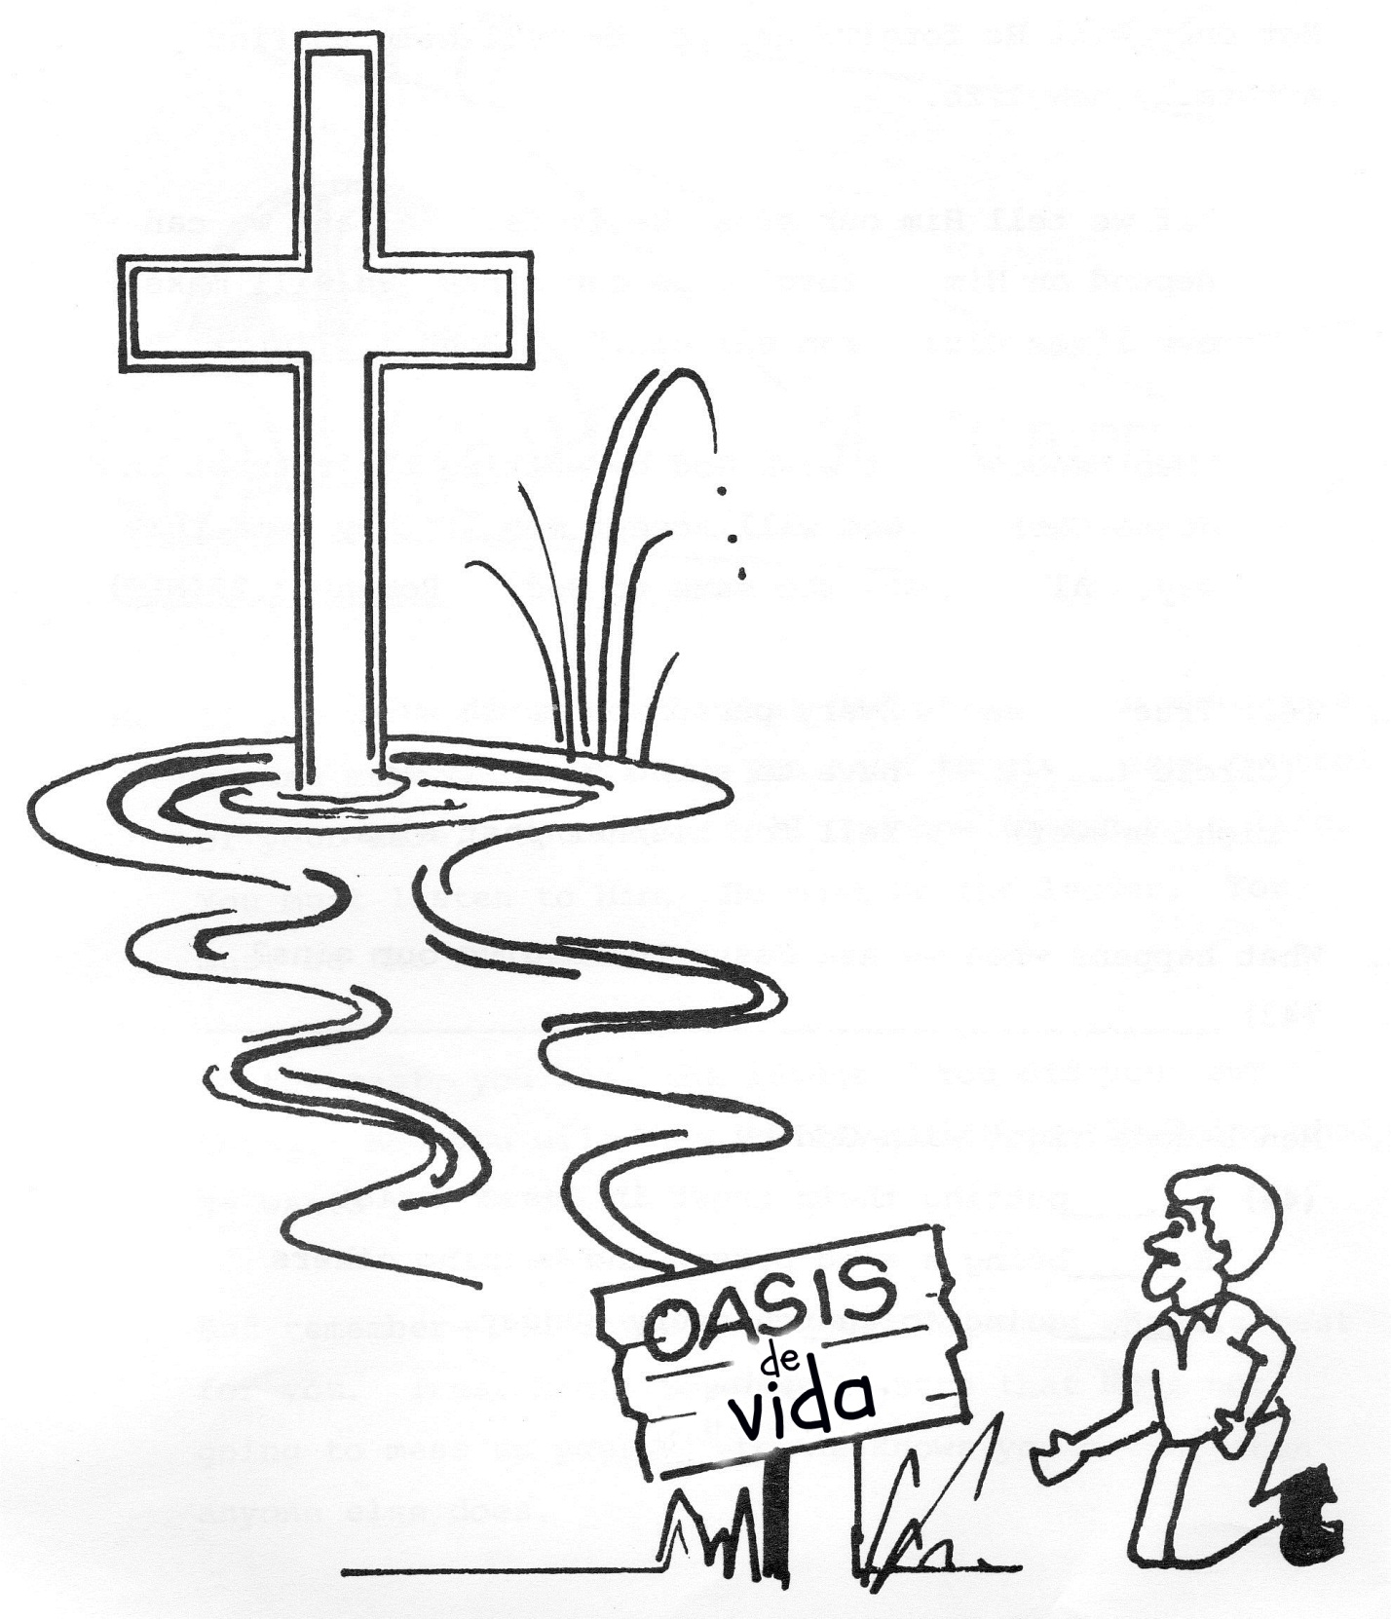

G. Nosotros no tenemos que pasar la eternidad en el infierno por nuestros pecados del pasado. Podemos ir a Jesús, pedirle que perdone nuestros pecados, y Él ha prometido que hará exactamente eso. No sólo nos perdonará, sino que nos ayudará a encontrar una vida totalmente nueva.

Si confesamos nuestros pecados, él es fiel y justo para perdonar nuestros pecados, y limpiarnos de toda maldad. 1 Juan 1:9 (Versión Reina Valera)
Preguntas:

1. [42] Cierto o Falso (encierra en un círculo la respuesta correcta):
Todos tendrán que pasar la eternidad en el infierno por los pecados de su pasado.

2. ¿Qué sucede cuando le pedimos a Jesús que perdone nuestros pecados?
[43]

3. La persona tiene paz con Dios cuando: [44]
A. _____ pone su fe en Jesucristo.
B. _____ es una buena persona y les ayuda a otros.
C. _____ va a la iglesia todos los domingos.

La justicia de Dios por medio de la fe en Jesucristo, para todos los que creen en él. Porque no hay diferencia, por cuanto todos pecaron y están destituidos de la gloria de Dios. Romanos 3:22-23 (Versión Reina Valera)

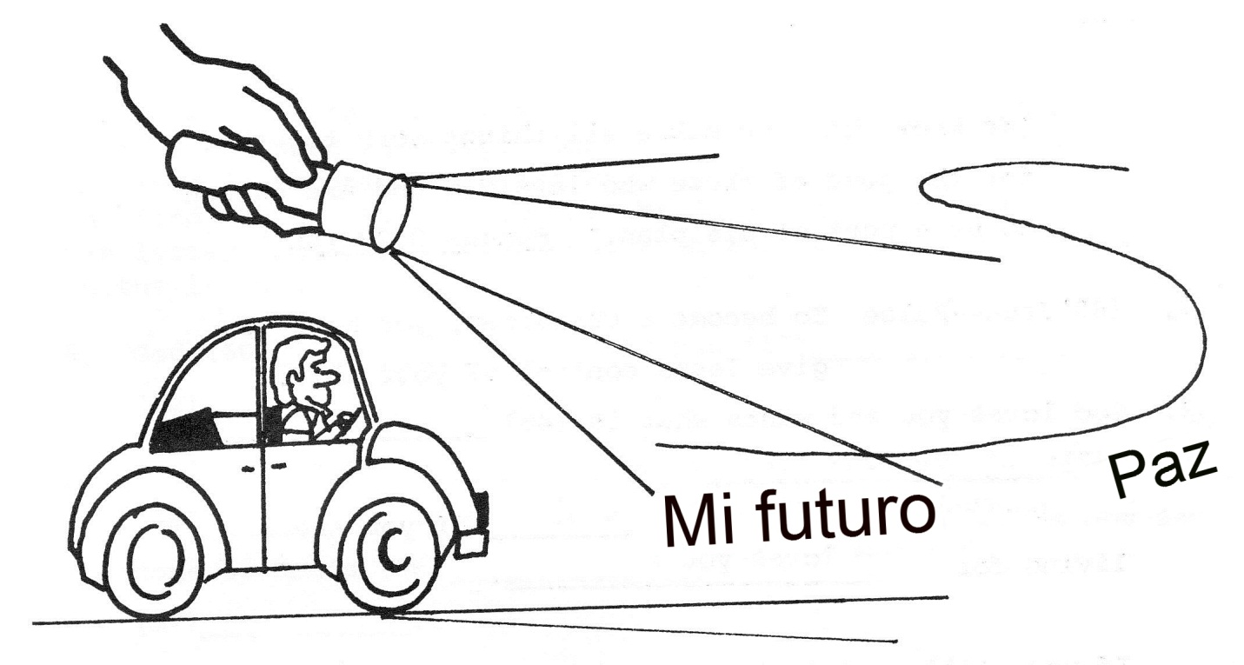

H. Si tú quieres la nueva vida que Dios ofrece, debes entregar otra cosa importante. Tienes que darle a Jesús el control de tu vida. Tú no puedes decirle a Dios cómo Él debe dirigir tu vida. Debes oírlo a Él. Él debe ser el líder. Tú debes ser el seguidor.
Y Cristo murió por todos, para que los que viven ya no vivan para sí mismos, sino para él, que murió y resucitó por ellos. 2 Corintios 5:15 (Dios Habla Hoy)

En el pasado, tú eras el líder. Hacías lo que querías. Ahora tendrás que vivir de manera diferente ― hacer lo que Él quiere que hagas.

Pero recuerda ― Dios te ama. Y Él quiere lo mejor para ti. ¡Confía en Él! Puedes estar seguro de que Él no te va a arruinar la vida. Él te conoce mejor que ningún otro.
Él puede ver el futuro. Él sabe lo que necesitas hoy para ayudarte mañana, el año que viene y de hoy a 10 años. No es necesario que temas si es que estás viviendo para Dios.
Sabemos que Dios dispone todas las cosas para el bien de quienes le aman, a los cuales él ha llamado de acuerdo con su propósito.
Romanos 8:28 – (Dios Habla Hoy)
Preguntas:

1. [45] Cierto - Falso (encierra en un círculo la respuesta correcta):
Para ser cristiano, tienes que darle a Jesús el control de tu vida.
2. Dios te ama y quiere lo [46] _________ para [47] ________.
3. No es necesario que [48] _____________ si es que estás viviendo para
[49] ____________.

Si todavía quieres tener control de tu vida, entonces tienes una buena razón para temer el futuro. Tu futuro es incierto. Podrías fracasar otra vez, como lo hiciste en el pasado.
Detente: Habla con tu maestro de lo que acabas de leer y pídele que te firme aquí antes de hacer más trabajo en esta lección.

Firma del maestro ________________________________
[43]

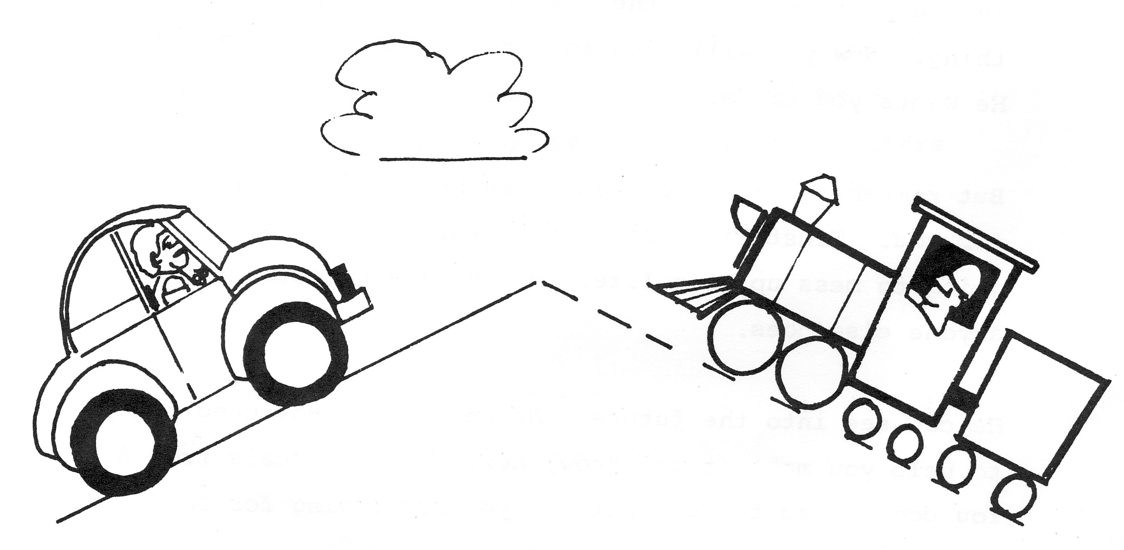

Ahora tomemos unos minutos y repasemos las ocho cosas que acabamos de terminar de estudiar. Estas ocho cosas que estudiamos explican lo que incluye el comenzar a ser cristiano. Vuelve a las páginas 8-16 y busca las respuestas para cada una de las siguientes oraciones. Las letras A – H que siguen corresponden a las letras A – H de la lección.
Detente Habla con tu maestro de lo que acabas de leer y pídele que te firme aquí antes de hacer más trabajo en esta lección.

Firma del maestro ________________________________

Preguntas:
A. Dios te [50] ________ y tiene [51] _______________ [52] ___________ para tu vida.
B. Dios nos dio [53] ___________ para que sepamos cómo [54] ____________de la vida. Todos hemos [55] ___________________ algunas de las [56] ____________ de Dios. La Biblia llama esto [57] _______________.
C. La paga que Dios impone por el pecado es la [58] _____________— muerte
[59] ______________.
D. Dios nos ama a todos. Él no [60] ___________ que [61] __________ pase el resto de la eternidad en el [62] ________________.
E. [63] ________ decidió pagar Él [64] ___________ por nuestros [65] _____________.
F. [66] ___________ resucitó para [67] ____________ que tenía [68] _______________ sobre el [69] ______________ y la [70] _______________.
G. Podemos ir a [71] ____________ , pedirle que [72] ______________nuestros
[73] _________________.
H. Si tú quieres la nueva vida que Dios ofrece, tienes que darle a [74] _____________ el [75] _____________ de [76] _______ vida.

Capítulo 3

La gran decisión

De modo que a ti te toca tomar la gran decisión. Puedes permanecer en control de tu propia vida ― seguir haciendo lo que te plazca. O puedes ir a Dios y pedirle su ayuda.

Jesús murió para pagar el castigo por tus pecados. Él está esperando y está listo para perdonar tus pecados. Él también está listo para ser el Líder de tu vida. Él quiere dirigirte hacia una nueva vida ― muchísimo mejor que por la que has pasado.

La decisión es tuya: ¿qué vas a hacer?
[77] Encierra en un círculo la respuesta que expresa lo que sientes hoy.
- Sí, quiero ser cristiano.
- No, no estoy listo para ser cristiano.
- No estoy seguro si soy cristiano.
- Ya soy cristiano.

[78] Ahora escríbele una corta oración (o carta) a Dios diciéndole lo que quieres hacer con tu vida. Dile porqué escogiste la respuesta que escogiste para la pregunta de la página 18.

Detente: Habla con tu maestro de lo que acabas de leer y pídele que te firme aquí antes de hacer más trabajo en esta lección.

Firma del maestro ________________________________ [77,78]

La palabra “cristiano” tiene diferentes significados para diferentes personas. Toma un minuto para pensar en qué es lo que hace cristiana a la persona.

[79] ¿Qué crees que es un cristiano verdadero? (Explica en detalle.)

Ahora estás listo para estudiar para la Autoevaluación. Cuando te sientas preparado, avísale a tu maestro.
Lección completa ________________________________ Firma del maestro
[79]

Clasificación cumplida ________________________________ Firma del maestro

